Разработать ASP.Net Core MVC приложение

Реализовать одностраничный интерфейс пользователя с отложенной загрузкой

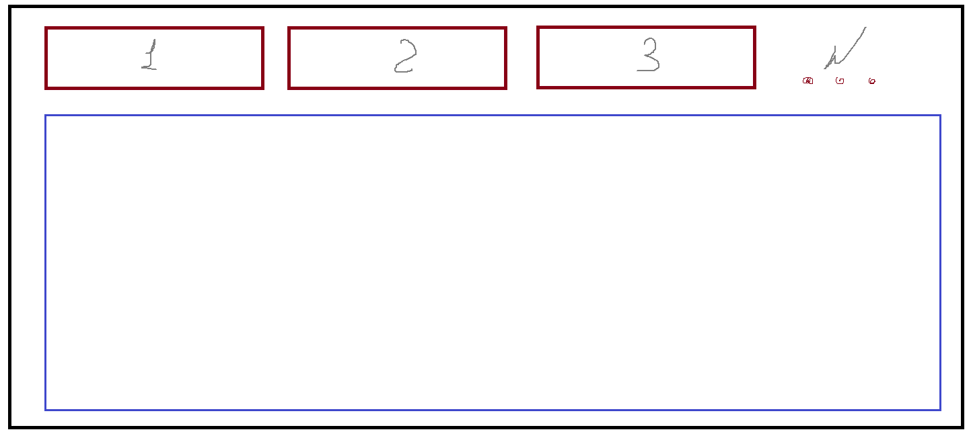

Примерный эскиз пользовательского интерфейса показан на картинке

На экране должно быть не менее трех «кнопок»

Для каждой кнопки определен свой partial view.

По-умолчанию страница загружается и сразу делает активной первую кнопку, при этом начинает подгружаться первый view.

При нажатии на другие кнопки, содержимое синего контейнера заменяется на view, которое относится к выбранной кнопке. Поведение полностью повторяет паттерн «закладки».

Загрузка вида, относящегося к кнопке должно производится только 1 раз, когда кнопка становится активной в первый раз, при последующих переключениях загрузка вида производится не должна.

Процесс загрузки view должен занимать некоторое время, разное для каждой кнопки. Необходимо отображать спинер на время загрузки view.

Каждое view содержит поле ввода, пустое, доступное для ввода данных пользователем

Основной экран должен обслуживаться собственным контроллером или вью-компонентом, каждое view для кнопки – собственным

Функционал загрузки должен быть переносимым, например: одно из view для кнопок в свою очередь должно уметь переключать вью внутри себя.

На стороне backend должен быть создан некий «сервис», просто класс с методом Execute. Все контролеры и вью-компоненты должны использовать этот сервис как зависимость.

Необходимо создать и задействовать middleware, пусть оно выполняет некую работу – например пишет в текстовый лог запросы. Но это не жесткое требование и middleware может выполнять любо другой функционал для каждого запроса.

В проекте необходимо использовать контейнер зависимостей Castle.Windsor